PRESSEMITTEILUNG
Schwäbisch Hall, 06.02.2020

Innovationen treffen auf Nachhaltigkeit
AMOTEK auf der INDEX 2020

Amotek wird auf der INDEX 2020 eine neue „Dual concept“-Maschine vorstellen und sich im neuen Corporate Design präsentieren. Die neue AMOTEK IS 81 PERFORMANTE weist vielfältige und umweltfreundliche Innovationen für das vollautomatisierte Verpacken von Inkontinenzprodukten auf. Eine höhere Leistung bei verkleinerter Grundfläche sowie neue Industrie 4.0-Servicefunktionen runden das Maschinenkonzept ab. Die Linie, die erstmals auf der INDEX präsentiert wird, beherrscht unterschiedliche Packmittel wie Papierbeutel oder auch Beutel aus Bio-Kunststoffen und weitere nachhaltige Materialien.
Mit der neuen AMOTEK IS81 PERFORMANTE wird ein signifikanter Leistungszuwachs im Vergleich zum Vorgängermodell erzielt. Gleichzeitig konnte die Formatflexibilität erhöht und die Grundfläche des Stackers um etwa 30 Prozent gegenüber anderen Stackern mit Doppelausschüben reduziert werden. Beim neuen Modell wurde zudem der Maschinenrahmen verstärkt und ein insgesamt noch robusteres Maschinendesign realisiert.
Die vereinfachte Bedienbarkeit und die erhöhte Servicefreundlichkeit waren weitere Entwicklungsziele der Amotek Ingenieure. Dies wurde mit einem neuen Human Machine Interface (HMI) mit verbesserter Benutzerführung erzielt, das zum Beispiel erweiterte Inhalte wie einen Ersatzteilkatalog digital darstellen kann. Die AMOTEK IS 81 PERFORMANTE bietet zudem den Einstieg in die vorbeugende Wartung. Über integrierte Sensoren wird der Zustand der Maschine kontinuierlich erfasst und frühzeitig vor drohendem Ausfall einer Komponente gewarnt. Weitere Industrie 4.0-Technologien wurden integriert, etwa um den Remote Access Service zu vereinfachen oder erweitertes Remote Monitoring bieten zu können.
Nachhaltigkeit – wichtiger denn je
Die Anforderungen an die Umweltverträglichkeit von Verpackungen und an die Verpackungsprozesse selbst nehmen kontinuierlich zu. Als eine Antwort darauf wurde das Pneumatiksystem der AMOTEK IS 81 PERFORMANTE komplett überarbeitet und der Luftverbrauch signifikant reduziert. Gerade auch für Papierhygiene-Produkte werden neue, umweltfreundliche Verpackungen benötigt. Die Neuentwicklungen dafür begann Amotek im Tissue-Bereich, um Herstellern die Freiheit zu geben, eine große Bandbreite an Materialien verarbeiten zu können. Dies setzte Amotek in den Consumer- und Nonwovens-Bereichen fort. In Kooperation mit Bigbag-Herstellern kann das Unternehmen heute vielseitige Maschinen anbieten, die unterschiedlichste Materialien verarbeiten. Auf dem Messestand von Amotek werden perfekt ausgeführte Verpackungen aus innovativen, umweltfreundlichen Materialien zu sehen und auch zum Anfassen vorhanden sein. Damit verfügen Hersteller von Papierhygiene-Produkten Wahlfreiheit, für welches umweltfreundliche Material sie sich entscheiden wollen.
Amotek bietet seit mehr als 40 Jahren führende Verpackungstechnologien für Nonwovens-Produkte wie beispielsweise Windeln für Babys und Erwachsene, Femcare und weitere Papierhygieneartikel sowie Consumer-Produkte an. Über 1.300 Maschinen wurden weltweit installiert. Als Teil der Optima Unternehmensgruppe (Schwäbisch Hall) hat Amotek Zugang zu den neusten Forschungs- und Entwicklungsergebnissen des Technologieführers im Nonwovens-Segment.

Amotek auf der INDEX, Genf, 31. März bis 03. April 2020: Halle 2, Stand-Nr. 2679

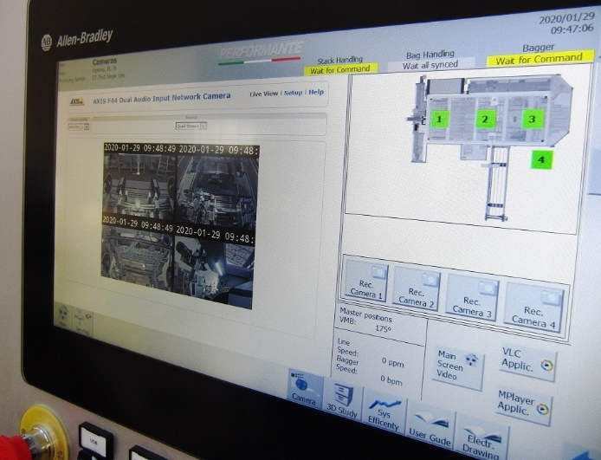

Die innovative AMOTEK IS 81 steht mit neuem HMI für höchste Benutzerfreundlichkeit. Die Maschine verpackt Inkontinenzprodukte in unterschiedliche nachhaltige Verpackungsmaterialien, die PE-Folie flexibel ersetzen können. Quelle: Amotek

Zeichen (inkl. Leerzeichen): 3.202

Pressekontakt:
OPTIMA packaging group GmbH
Jan Deininger
Redakteur
+49 (0)791 / 506-1472
jan.deininger@optima-packaging.com
www.optima-packaging.com
Besten Dank für Ihre Veröffentlichung. Über die Zusendung eines Belegexemplars freuen wir uns.

